Press release
Système de restauration EQUIA Forte

EQUIA Forte® : Technologie de Verre Hybride Haute Densité fiable dans de multiples indications

S'appuyant sur près d'un siècle d'expérience dans la création de matériaux dentaires, GC a développé une nouvelle classe de matériaux de restauration à long terme appelés Verre Hybride Haute Densité.

Le système de restauration EQUIA Forte a été construit sur le succès de son prédécesseur, EQUIA, et combine un matériau de restauration avec un traitement de surface protecteur tout en bénéficiant d'une technologie de Verre Hybride Haute Densité nouvellement développée. Le résultat : une restauration qui offre des performances encore améliorées avec un brillant unique et une grande résistance à l'usure, offrant la solution idéale pour un large éventail d'indications chez les patients de tout âge.

Solide et résistant, ce système innovant est un matériau fiable pour les restaurations de classe I à long terme et les classes II non soumises à de lourdes charges, ainsi que pour les restaurations de classe II soumises aux contraintes si l'isthme occupe moins de la moitié de la distance entre les cuspides. Cette utilisation est documentée dans un nombre croissant d'études scientifiques. Un essai multicentrique unique (Miletic et al)² démontre qu'EQUIA Forte a les mêmes performances que les restaurations en composite, comme le montrent les résultats intermédiaires récemment publiés (matériau de référence : Tetric EvoCeram®, Ivoclar Vivadent).

Des caractéristiques remarquables telles que la tolérance à l'humidité, l'adhésion à la structure de la dent et la mise en place rapide en bloc rendent EQUIA Forte particulièrement adapté à des groupes de population particuliers. Les enfants en bas âge, les patients gériatriques et les personnes nécessitant des soins spéciaux ont souvent besoin de traitements de restauration simples. EQUIA Forte permet donc au praticien de bénéficier d’une procédure d'application rapide et conviviale pour le patient, peu sensible à la technique.
Suivant l'approche restauratrice minimalement invasive, le système de Verre Hybride Haute Densité permet une mise en place sans fraisage des dents, ce qui permet son utilisation pour des restaurations plus petites avec une production réduite d'aérosols dans de nombreuses situations cliniques.

Les Verre Hybrides Haute Densité comme EQUIA Forte et son successeur EQUIA Forte HT (avec une esthétique et une résistance accrues) offrent au praticien des options de restauration à long terme faciles, rapides, résistantes et peu couteuses pour les patients.

Pour plus d’informations : https://europe.gc.dental/fr-FR/products/equiaforte

GC FRANCE s.a.s.
8 rue Benjamin Franklin
94370 Sucy en Brie Cedex
Tél. +33.1.49.80.37.91
Fax. +33.1.45.76.32.68
info.france@gc.dental
https://europe.gc.dental/fr-FR

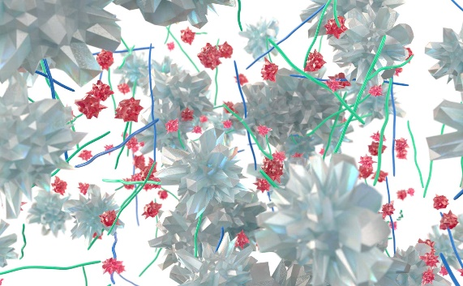
Cette nouvelle innovation du Verre Hybride Haute Densité a été obtenue par l’introduction de verre fin hautement réactif et de poudres d’acide polyacrylique de poids moléculaire élevé dans le verre conventionnel ce qui garantit des propriétés mécaniques avancées avec une fluidité améliorée et une manipulation non collante.

